11.1 | Word 2010 Basis
Kursziel | Sie verstehen den Aufbau der Benutzeroberfläche und der Menüleiste und Sie wissen, wie Sie im Programm navigieren können.

Das Word-Fenster
Die Ansicht von Word 2010 hat sich gegenüber der Version 2003 erheblich geändert. Die alte Version basierte auf den hierarchischen Popup-Menüs. Neu ist die aufgabenorientierte Darstellung. Besonders geübte Anwender haben anfangs Mühe mit dem Auffinden der Befehle. Dieser Kurs soll dazu beitragen, etwas Licht ins Dunkle zu bringen.

Titelzeile
Sie zeigt Ihnen den Namen des geöffneten Dokuments und den Programmnamen „Microsoft Word“. Falls Sie ein neues Dokument erstellen – und dieses noch nie gesichert wurde – erhält des den Standardnamen Dokument.

Schnellzugriffsleiste
Direkt unter der Titelzeile befindet sich die Symbolleiste für den Schnellzugriff. Hier sind die häufigsten Funktionen hinterlegt, wie z. B. das Rückgängigmachen einer Aktion.
Das letzte Symbol auf der Leiste ermöglicht es, die Schnellzugriffsleiste Ihren Bedürfnissen anzupassen.
Uebung
Schreiben Sie einen beliebigen Text in das geöffnete Dokument
Klicken Sie nun mit der linken Maustaste das Symbol Rückgängig . Der eingegebene Text wird nun gelöscht.
Klicken Sie nun mit der linken Maustaste das Symbol Wiederherstellen . Der soeben gelöschte Text wird wieder angezeigt. Beachten Sie, dass dieses Symbol nur aktiv ist, wenn Rückgängig mindestens einmal geklickt wurde

Uebung
Klicken Sie nun mit der linken Maustaste das Symbol Symbolleiste anpassen . Jetzt öffnet sich ein Menü mit einer Auswahl von vordefinierten Funktionen.

Wählen Sie hier die Funktion Rechtschreibung und Grammatik aus. Sofort wird das Symbol für die Rechtschreibung angezeigt.
Klicken Sie erneut das Symbol Symbolleiste anpassen und löschen Sie das Häkchen auf der Funktion. Das Symbol verschwindet wieder.

Das Menüband
Das Menüband, das in Word 2007 noch Multifunktionsleiste hiess, stellt den oberen Bereich des Programmfensters dar. Es enthält in der Grundeinstellung acht Registerkarten. Jede dieser acht Registerkarten gruppiert die zu einer Aktion inhaltlich gehörenden Funktionen.

Datei
Befehle zum Verwalten, Drucken, Senden und Beenden der Dokumente. Sowie die Optionen für das Festlegen der personalisierten Programmgestaltung.

Start
Funktionen zur Gestaltung des Dokuments.

Einfügen
Funktionen zum Einfügen von Tabellen, Bildern, Kopf- und Fusszeilen

Seitenlayout
Funktionen zur Gestaltung des Dokuments, wie Papiergrösse, Hoch- und Querformat und der Seitenränder

Verweise
Funktionen für das Erstellen von Verzeichnissen wie Inhaltsverzeichnisse

Sendungen
Funktionen zu Erstellen und Drucken von Umschlägen, Serienbriefen usw.

Überprüfen
Korrekturfunktionen wie Rechtschreibeprüfung, Spracheinstellung sowie Möglichkeiten zur Verfolgung von Aenderungen.

Ansicht
Funktionen zur Ansicht des Dokumentes und zum gleichzeitigen Arbeiten mit mehreren Dokumenten.

Uebung
Klicken Sie die verschiedenen Registerkarten und betrachten Sie die verschiedenen Funktionen.

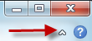
Mit dieser Funktion können Sie das Menüband vorübergehend minimieren damit Sie mehr Platz für die Arbeitsfläche haben. Erneutes Klicken zeigt das Menüband wieder an.
Dies kann auch durchgemeinsames Drücken der Tasten Ctrl+F1 erfolgen oder über die rechte Maustaste auf einer Registerkarte.

Aufbau und Elemente von Registerkarten
Wenn Sie auf eine Registerkarte klicken werden mehrere zusammengehörende Funktionsgruppen angezeigt, die wiederum eine Vielzahl von zugehörigen Schaltflächen und Katalogen enthalten können.
Durch Klicken auf einem Symbol in einer Gruppe wird die dahinter gespeicherte Funktion umgehend ausgeführt.
Sofern unter dem Symbol ein kleiner Abwärtspfeil angezeigt ist, können Sie durch Klicken auf diesem Pfeil eine Liste aufklappen, aus der Sie eine Auswahl wählen können.

Uebung
Klicken Sie den Pfeil unter dem Wort Einfügen und beachten Sie wie sich ein Auswahlfenster öffnet.
Schliessen Sie das Auswahlfenster mit OK oder Abbrechen.

Schreiben Sie ein beliebiges Wort und markieren Sie dieses.
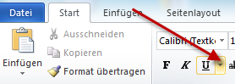
Klicken Sie jetzt den Pfeil neben um U und wählen Sie die Art des Unterstreichungsstriches. Die Art des Striches bleibt gespeichert, bis er wieder verändert wird.
Klicken Sie nun das F, das markierte Wort wird fett dargestellt.

Neben manchen Gruppennamen gibt es rechts einen kleinen Pfeil. Dieses öffnet das dazugehörende Dialogfenster.

Eine Gruppe kann einen Katalog mit verschiedenen Möglichkeiten haben. Ein Beispiel dafür ist die Gruppe Formatvorlagen. Hier können Sie Formatvorlagen selbst hinterlegen und mit einfachem Klicken ausführen. Dies eignet sich speziell für diverse Titelhierarchien. Wenn Sie rechts neben dem letzten Symbol auf den untersten Pfeil, die Schaltfläche Weitere klicken, werden alle Inhalte des Katalogs aufgelistet.

Dialog-Fenster
Ein Dialogfenster zeigt alle aktuell gespeicherten Angaben für eine Funktion. Bei umfangreichen Möglichkeiten werden diese in Registerkarten gruppiert. Einzelne Felder können manuell überschrieben werden, andere nur über die Listenfelder über den Pfeil rechts des Feldes.
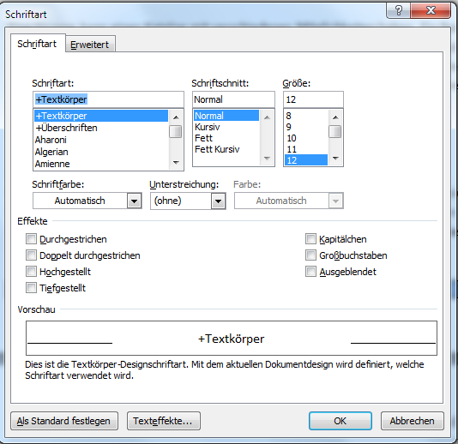

Uebung
Klicken Sie den kleinen Pfeil neben der Schriftart und beachten Sie wie sich ein Dialogfenster
öffnet.
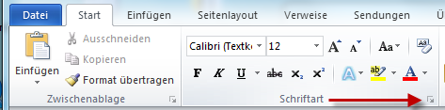

Sie sehen in diesem Dialogfenster die aktuell definierten Werte und können diese hier verändern. Zum Beispiel die Schriftgrösse.

Kontext-Menüs
Das Kontext-Menü listet die Befehle und Schaltflächen auf, die sich im Zusammenhang mit der Arbeit anpassen. Das Kontextmenü wird mit Klicken der rechten Maustaste geöffnet. Wenn Sie beispielsweise auf einem markierten Text stehen und die rechte Maustaste klicken, öffnet sich das Kontextmenü mit den Möglichkeiten zur Textgestaltung (Schriftart, Schriftgrösse usw.)

Statusleiste
Ganz unten im Programmfenster befindet sich die Statusleiste. Auf der linken Seite werden die aktuelle Seite, die Gesamtseitenzahl und die Anzahl der Wörter sowie die Korrektur-Sprache des Dokuments angezeigt.

Auf der rechten Seite befinden sich mehrere Schaltflächen mit denen auf andere Dokumentansichten gewechselt werden kann.

Ganz rechts befindet sich die Zoomsteuerung. Klicken Sie auf das Plus-Zeichen und der Bildschirminhalt wird vergrössert, klicken Sie auf das Minus-Zeichen und der Bildschirminhalt wird verkleinert.

Uebung
Vergrössern Sie den Bildschirminhalt, verkleinern Sie ihn jetzt und stellen Sie ihn passend für Sie ein.

Word-Hilfe
Wenn Sie ganz rechts im Menüband auf die ?-Schaltfläche klicken – oder wenn Sie die F1-Taste drücken – wird die Word-Hilfe angezeigt.

Uebung
Oeffnen Sie die Word-Hilfe.
Geben Sie im Eingabefeld das Wort Zeilenabstand ein
Sie sehen nach einer Weile verschiedene Kapitel über dieses Thema.
Forschen Sie wahlfrei in dieser Hilfe.
Sie können die Hilfe über die rote Schaltfläche in der rechten oberen Ecke beenden.

